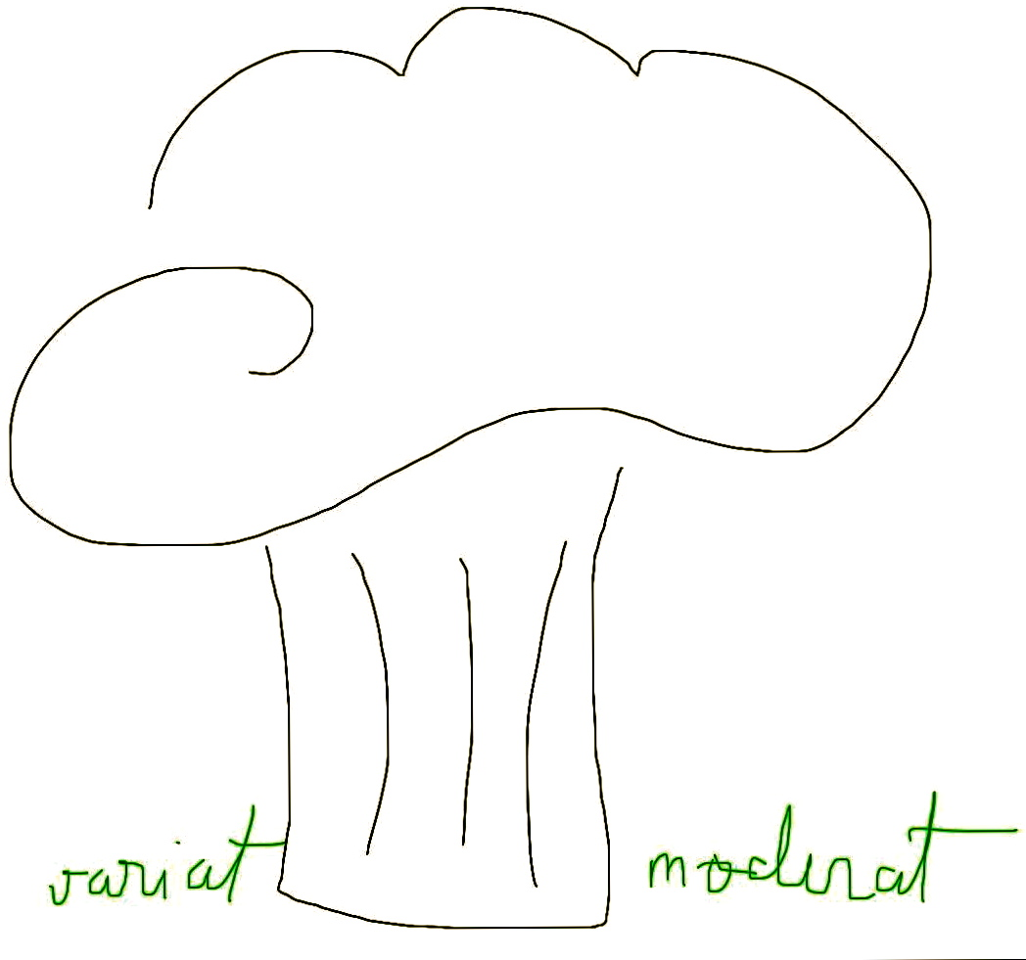 Lista de cumparaturi
pentru saptamana 02 - 08 iunie 2014
(cantitatile recomandate in aceasta lista sunt conform retetelor din “Meniul saptamanii”. Va rugam adaptati lista de cumparaturi conform nevoilor dumneavoastra.)
La supermarket:
- Ulei de masline, ulei de floarea soarelui
- Faina integrala si tip 650
- 25 gr drojdie
- paste integrale
- 500 gr couscous integral
- 20 oua ecologice
- iaurt grecesc
- 2 cutii suc de rosii sau rosii taiate cubulete (alege in functie de ingrediente, trebuie sa contina doar rosii si sare)
- un borcan pasta de rosii
- un borcan rosii uscate
- Portocale
- 1 kg lamai (alege cat mai mici, de culoare galben-verde, nu portocalii)
- 500 gr kiwi
- Seminte crude, migdale si caju
- Masline naturale ( alegele pe cele din grecia)
- Migdale
- Seminte de in si susan, floarea soarelui, de dovleac crude
- Stafide si agrise uscate
- Quinoa
- Masine naturale kalamata
- gris
- 1 avocado
- foi de dafin
- radacina ghimbir
- scortisoara
- anason stelute
- condiment turmeric ( curcuma)
- ghimbir praf
- sos de soia dark
- sos chilli
- 2 kg piept de pui
- 100 gr somon afumat
- 200 gr carne de crab
- 6 cozi de creveti tiger
- o conserva de ton
- 6 fileuri de ansoa
La piata ( recomand de 2 ori pe saptamana, in weekend si joia):
- 5 kg morcovi (gusta inainte sa-i cumperi)
- patrunjel radacina
- 2 radacini pastarnac
- 500 gr sfecla rosie
- 2 salate verzi
- 3 ardei rosii
- 2 ardei galbeni
- 1kg rosii
- 3 ardei verzi
- 1 kg ceapa alba
- ½ kg usturoi romanesc
- 4 legaturi ridichi
- 2 buc telina
- 1 kg dovlecei
- 500 gr fasole alba medie
- 1,5 kg varza noua
- 2 kg rosii
- 5 kg mere (ionatan, florina sau iared)
- 4 legaturi ceapa verde
- ½ kg castraveti
- 8 legaturi Frunze de patrunjel, 1 legatura de leustean, 1 legatura marar, 1 legatura cimbru verde, busuioc proaspat
- 500 gr ciuperci Champignon
- ardei iute
- 1 kg capsuni + 6 kg pentru dulceata
- 1 kg cirese
- 500 gr nuca

Joi
- piata de peste: 500 gr biban proaspat, 100 gr icre
- piata de branza: 200 gr mozzarella, cascal sau mozzarella pentru pizza.
- Ridichi
- O conopida
- ceapa verde
- salata verde
- ardei iute
- legume pentru pizza ( ce nu mai ai in frigider)
- 200 gr ciuperci
- capsuni

